Das Leben in der Gastfamilie

Der Tag unserer Ankunft war die Familie sehr freundlich. Die Frau zeigte uns unser Schlafzimmer. Der Sohn hat uns sein Zimmer geliehen. Im Zimmer gab es: 3 Betten, einen Tish, viel Pokal. Der Sohn treibt Boxsport.
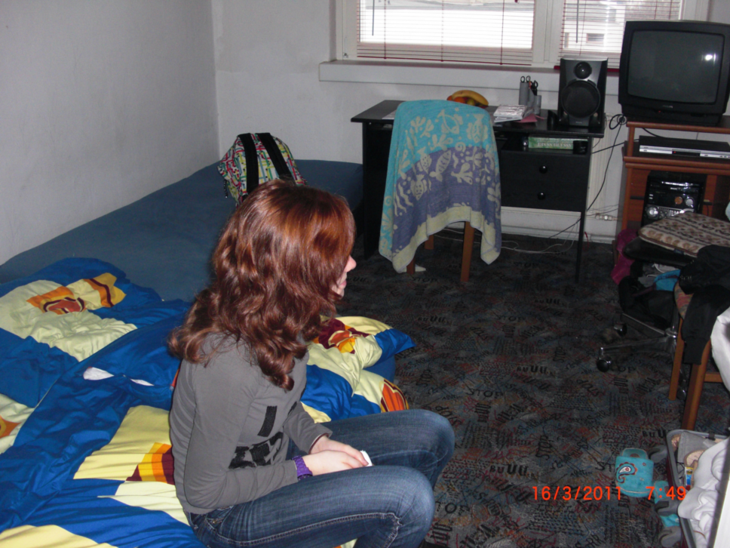
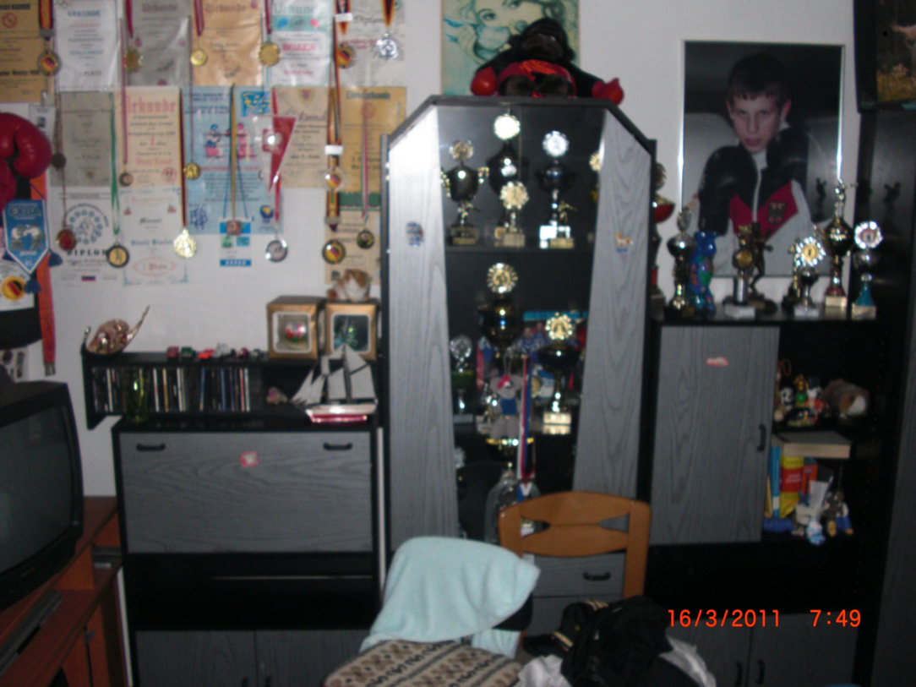
Der erste Abend war langweilig, weil wir in dem Schlafzimmer blieben. Die Familie spielte Karten am Abend. Die Abendessen waren sehr gut. Am DonnerstagAbend sahen wir uns NCIS an. Es war sehr lustig, weil wiran die französischen Stimmen gewohnt sind.
Die Familie ass um 18 Uhr. Es ist sehr früh für mich. Wir aßen allein um 19 Uhr. Wir sind ins Bett um 21 Uhr 30 gegangen. Wir wachten um 7:15 auf. Zum Frühstück aßen wir Brot und Marmelade. Wir fuhren um 7:45 zum Alexanderplatz ab.

